企业参保职工提升职业技能补贴申报手册
第一步：登录国家企业信用信息公示系统（http://www.gsxt.gov.cn/index.html）（如图1所示），核实取证时所在企业信息并截图打印企业基础信息（如图2所示），仅打印图2即可。
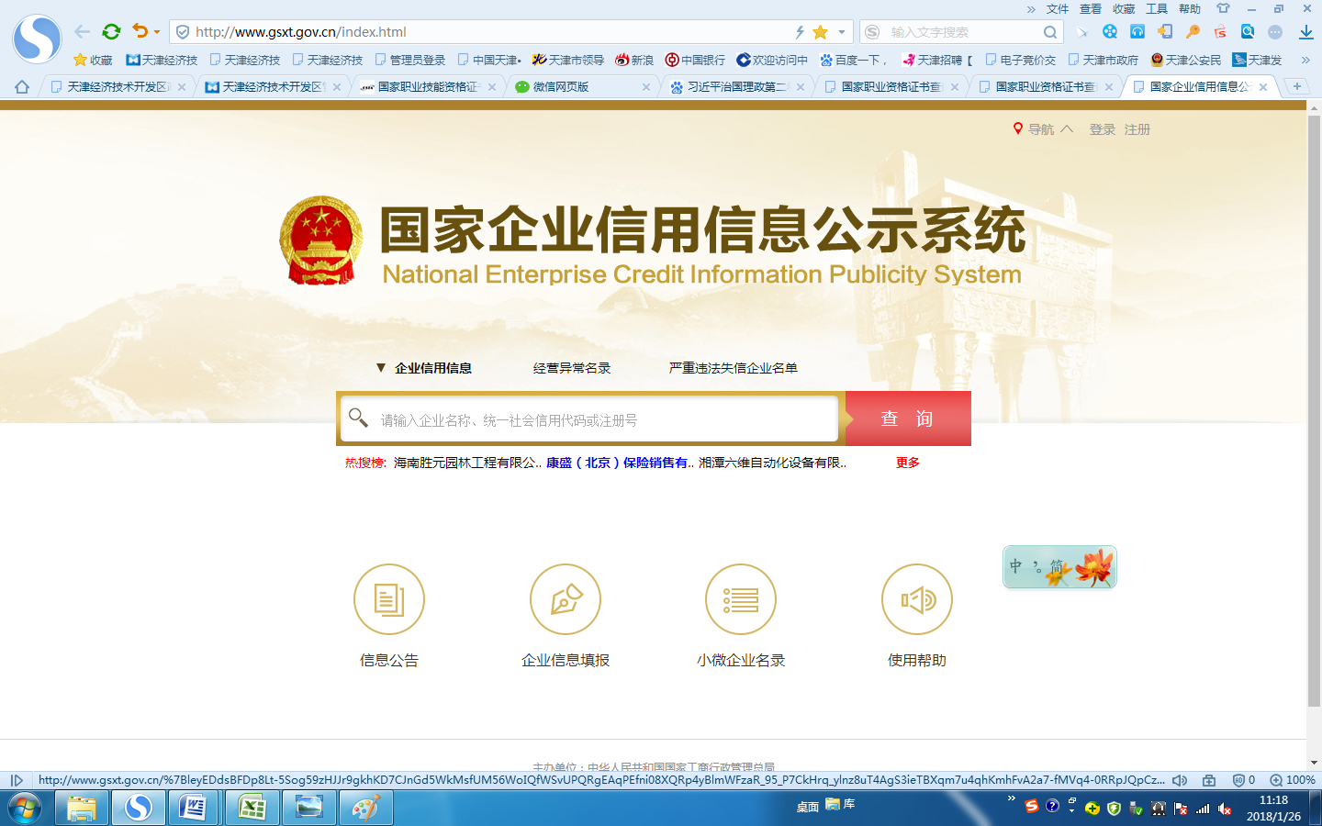
图1
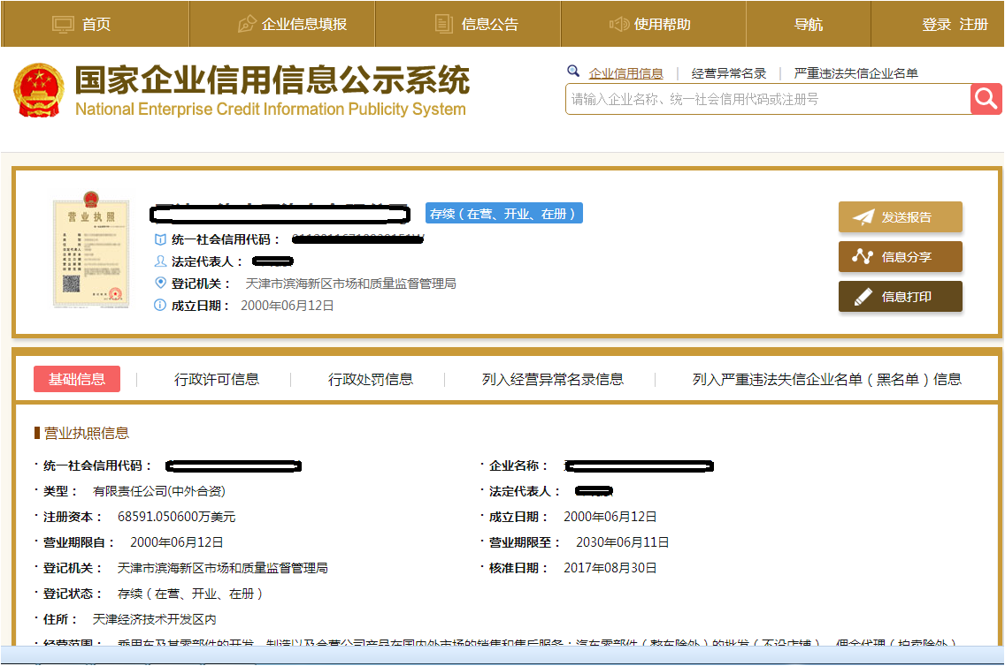
图2
第二步：核实自己证书信息。
1.登录人力资源和社会保障部国家职业资格证书全国联网查询系统（http://zscx.osta.org.cn/，见图5），输入证件号码（身份证号码）、证书编号、准考证号、姓名，任意两项查询自己的职业资格证书信息（见图6），并截图打印（仅打印图6即可）。注意证书发证时间和发证机构与网上一致。
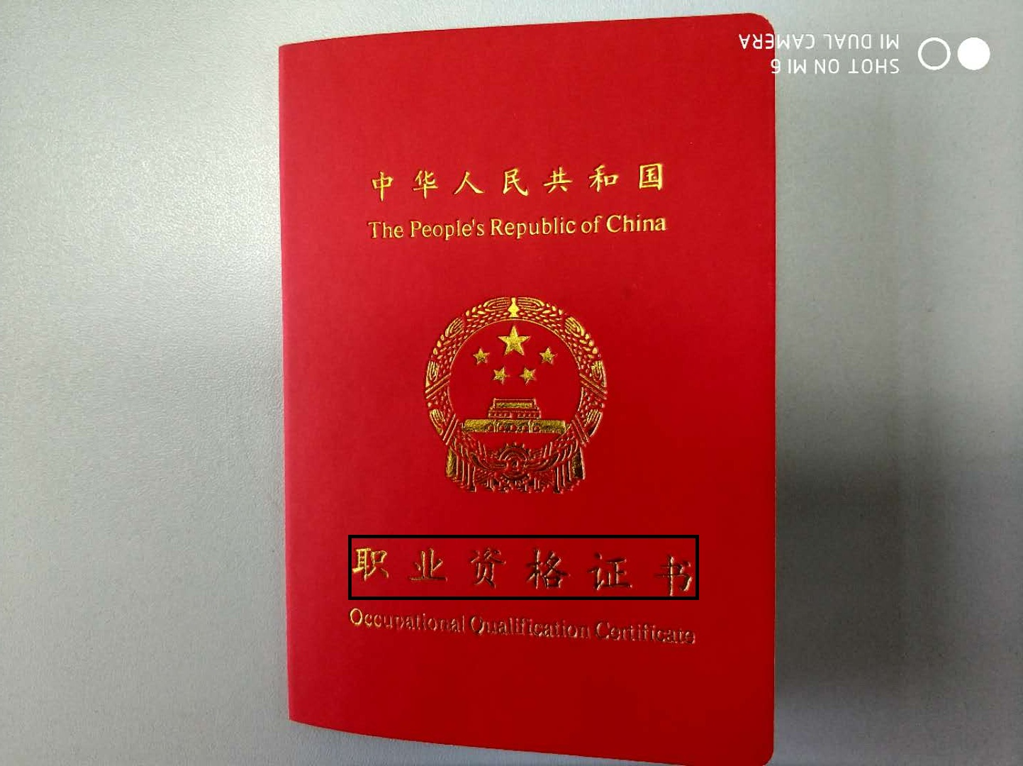
图3
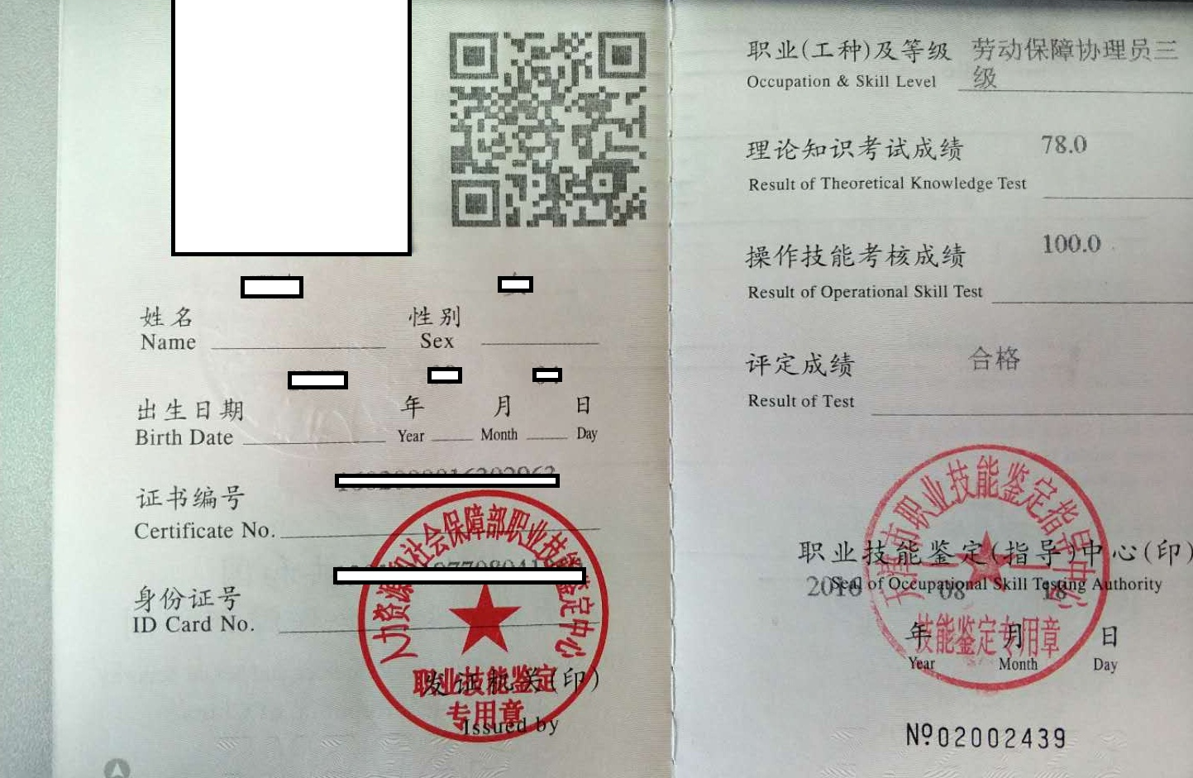
图4
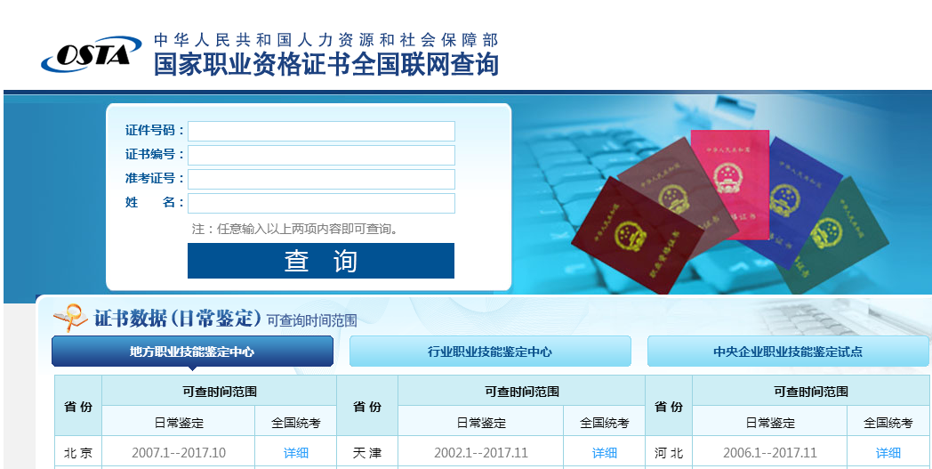
图5
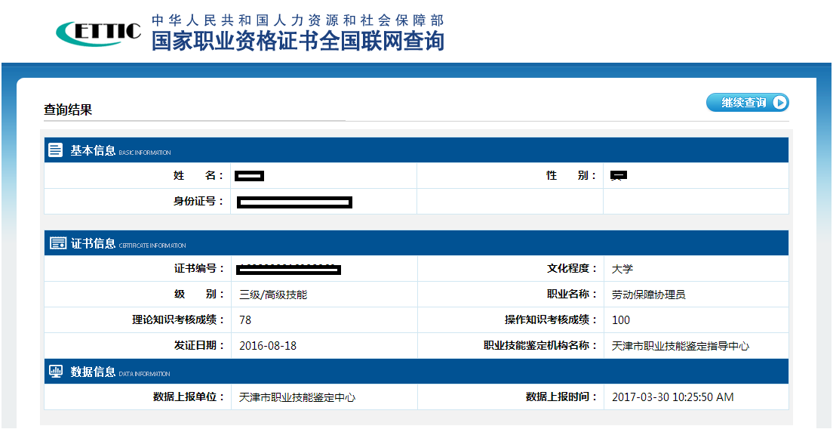
图6
第三步：复印身份证（身份证必须在有效期内）正反面在一张A4纸上。
第四步：填写《技能提升补贴申请表》申请人填写部分，要求除申请人签字处手写以外，其余内容全部机打，所填写信息必须与身份证信息、职业资格证书信息、取证时所在企业信息一致，示例见图7（红色字体部分）。
天津市失业保险基金支持企业职工
技能提升补贴申请表
申请人 填写 | 姓 名 | 李** | 性 别 | 男
申请人 填写 | 身份证号码 | 120********* | 电 话 | 138*****
申请人 填写 | 证书类别 | 职业技能 | 职业名称 | 电工
申请人 填写 | 等 级 | 四级 | 证书编号 | 20****
申请人 填写 | 发证日期 | 2017年*月*日 | 申请补贴金额 | 1500元
申请人 填写 | 取证时所在企业 | 天津市***有限责任公司
申请人 填写 | 本人承诺 | 以上内容真实，如有虚假，自愿承担一切法律责任。  申请人签字：李**（手写）2018 年*月*日
区人力社保局培训管理部门审核 | 证书是否真实 |  | 该职业等级是否享受了职业培训补贴
区人力社保局培训管理部门审核 | 审核人签字 |  | 经办机构（公章）
区人力社保局培训管理部门审核 | 负责人签字 |  | 经办机构（公章）
区人力社保局失业保险经办机构审核 | 取证时是否在本市参加失业保险 |  | 取证时缴纳失业保险费是否满  36个月
区人力社保局失业保险经办机构审核 | 取证时是否为企业在职职工 |  | 该职业等级是否已享受技能提升补贴
区人力社保局失业保险经办机构审核 | 应补贴金额 | 元（大写： ）
区人力社保局失业保险经办机构审核 | 审核人签字 |  | 经办机构（公章）
区人力社保局失业保险经办机构审核 | 负责人签字 |  | 经办机构（公章）
备注

图7
第五步：携带身份证原件去天津开发区南海路23号中国农业银行天津津滨支行办理金穗社保卡（已有金穗社保卡者无需再次办理，见图8、图9），并打印《社保对照关系表数据查询》单（见图10），确认已开通银行卡账户；复印中国农业银行天津津滨支行金穗社保卡正反面在一张A4纸上，要求复印的银行卡账号清晰，并准备好《社保对照关系表数据查询》单。
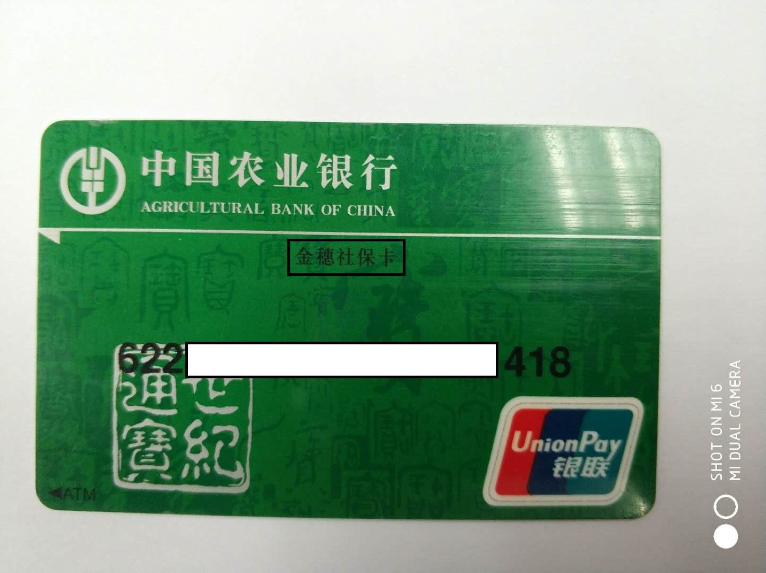
图8
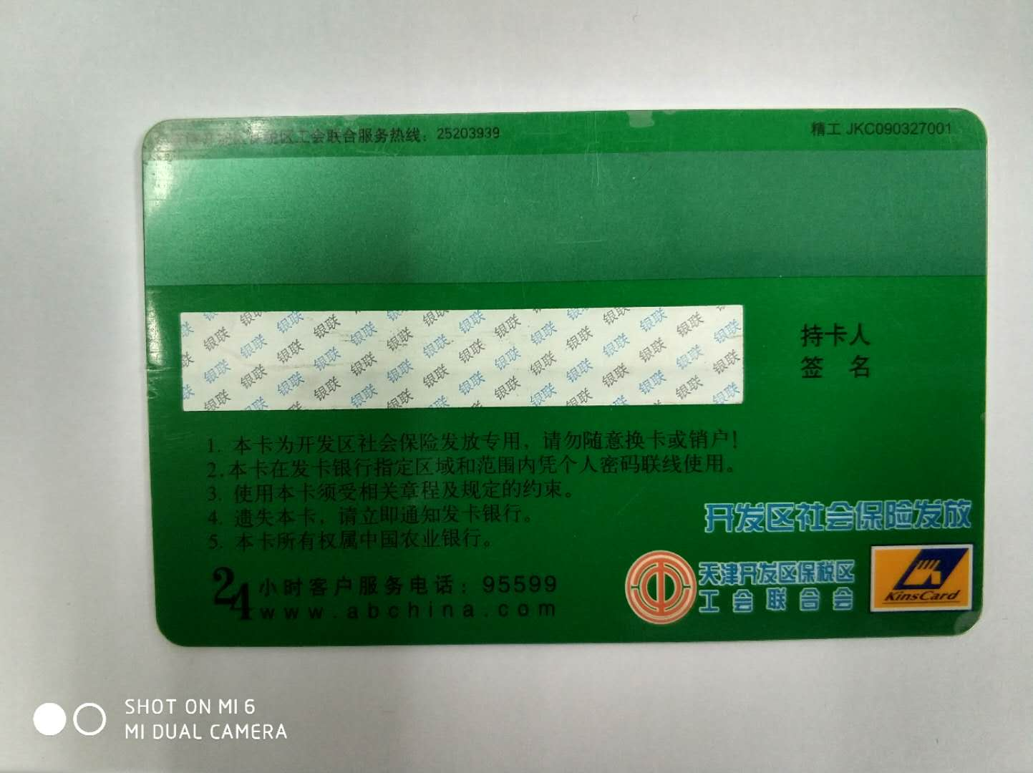
图9
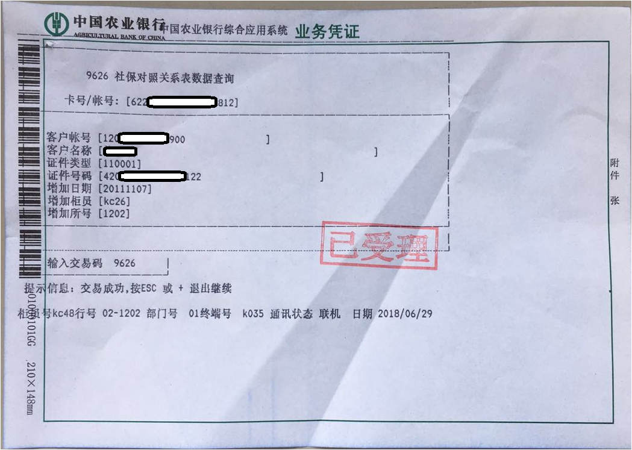
图10
第六步：携带身份证去开发区金融广场开发区社保分中心或开发区档案馆七楼综合服务大厅打印《天津市社会保险缴费证明》（见图11）。注意“失业保险”部分本市实际缴费年限是否够36个月。如果对失业保险缴费年限有异议，可到自己曾经参保地社保中心或人社部门核实。
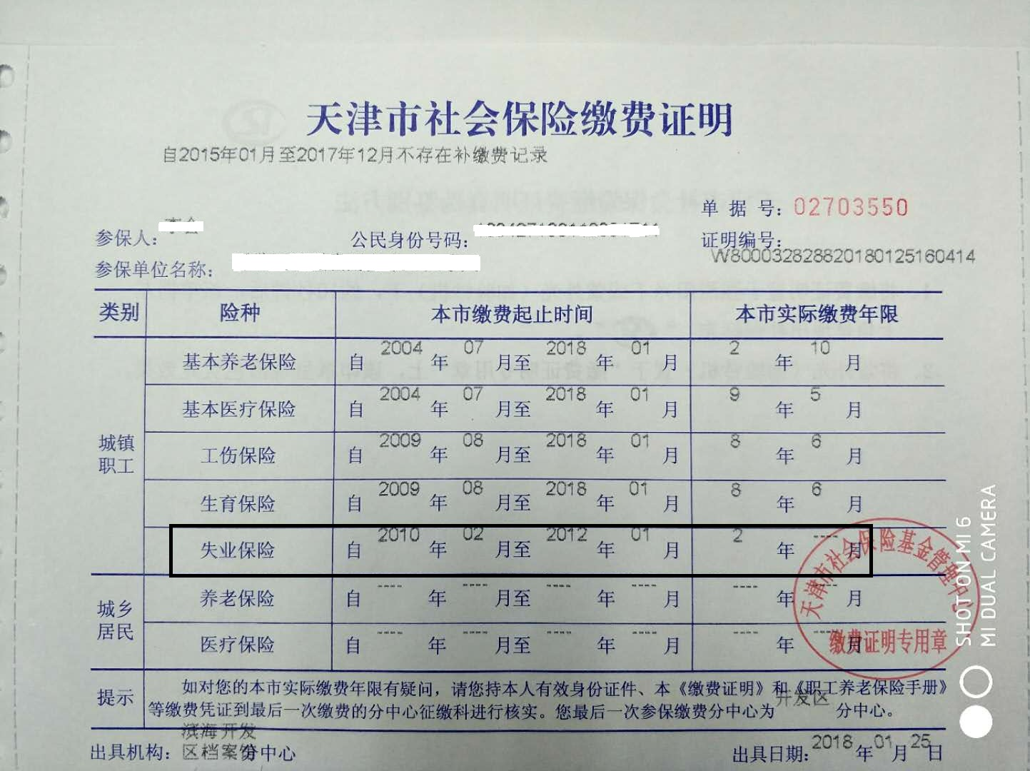
第七步：携带上述材料原件及复印件到开发区第三大街21号泰达档案馆七楼8号窗口申报技能提升补贴。窗口审核材料后留存复印件，退回原件。

